**0. Xét một datagram có kích thước 6950 bytes cần gửi lên đường truyền có MTU là 1500 bytes. Cho biết có bao nhiêu phân mãnh của datagram trên được tạo ra? Kích thước của phân mãnh sau cùng?**

+ Phân mảnh được tạo ra có: 6950/(1500-20) = 5

+ Kích thước của phân mảnh sau cùng là: 6950 – 4 * 1480 + 20 = 1050

**1. Một host có file kích thước 260000 byte. Host này gửi file này bắt đầu từ tầng Application lên đường truyền có MTU là 1500 bytes. Có bao nhiêu datagram được tạo ra để truyền file này? Kích thước của Datagram cuối cùng là bao nhiêu? giả sử rằng ứng dụng truyền file sử dụng giao thức TCP**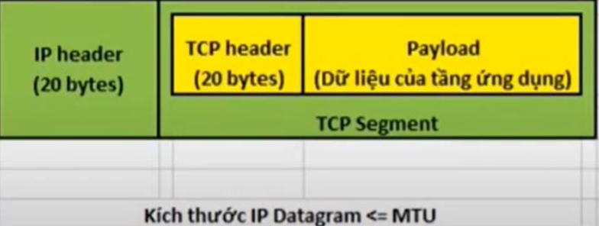

+ Có: 260000/ (1500 – 40) = 179

+ Kích thước của phân mảnh cuối cùng là: (260000 – 20) – 178 * 1460 + 20 = 120

**2. Địa chỉ nào là địa chỉ quảng bá của mạng 192.168.25.128/28. Hãy liệt kê các host có trong dãy địa chỉ của mạng này.**

**3. Địa chỉ nào trong số những địa chỉ dưới đây là địa chỉ Broadcast của lớp C?**

a. 190.12.253.255 b. 190.44.255.255 **c. 221.218.253.255** d. 129.219.145.255

Hãy liệt kê các host có trong dãy địa chỉ của mạng này.

- **221.218.253.0**

+ Địa chỉ mạng: 221.218.253.0 (tất cả các bit của phần Host ID là 0).

+ Địa chỉ Broadcast: 221.218.253.255 (tất cả các bit của phần Host ID là 1).

Các địa chỉ host khả dụng sẽ nằm trong khoảng từ **221.218.253.1** đến **221.218.253.254**.

**4. Chỉ ra host cùng một mạng với host có địa chỉ IP là 217.65.82.153 ?**

**a. 217.65.82.156** **b. 217.65.82.151** c. 217.66.82.152 d. 217.65.83.160

Hãy liệt kê các host có trong dãy địa chỉ của mạng này.

**5. Cho biết dãy nào dưới đây có địa chỉ IP trùng với dãy địa chỉ IP của lớp B**

a. 192.0.0.0 tới 223.255.255.255 b. 240.0.0.0 tới 255.255.255.255 **c. 128.0.0.0 tới 191.255.255.255** d. 224.0.0.0 tới 239.255.255.2555

**6. Địa chỉ IP nào sau đây không được dùng để kết nối trực tiếp trong mạng Internet ?**

a. 126.0.0.1 **b. 192.168.1.1** c. 200.100.1.1 d. 11.0.0.1

Đây là địa chỉ thuộc dải địa chỉ **private** (192.168.0.0 - 192.168.255.255) nên **không được dùng để kết nối trực tiếp** trên Internet.

**7. Byte đầu tiên của một địa chỉ IP có dạng 11011011. Vậy nó thuộc lớp nào ?**

a. Lớp A b. Lớp B **c. Lớp C** d. Lớp D

**11. Hãy chia mạng con thuộc Class C là 192.168.1.0 thành tối thiểu 3 mạng con với mỗi mạng con có tối đa 30 host.**

+ Lớp C

+ Subnet mask: 255.255.255.0

+ Cần mượn 2 bit (n = 2) vì số mạng con có thể 2^2 = 4 >= 3

+ Số host có thể có là: 2^(8-4)-2=62 > 30

+ Subnet mới:

11111111.11111111.11111111.11000000

255 255 255 192

+ 3 mạng con:

|  |  |  |  |
| --- | --- | --- | --- |
| STT | SubnetID | Vùng hostID | Broadcast |
| 1 | **192.168.1.0** | **192.168.1.1 - 192.168.1.63** | **192.168.1.256** |
| 2 | **192.168.1.64** | **192.168.1.65 - 192.168.1.127** |  |
| 3 | **192.168.1.128** | **192.168.1.129 - 192.168.1.191** |  |
| 4 | **192.168.1.192** | **192.168.1.193 - 192.168.1.254** |  |

**15. Cho biết các địa chỉ IP sau thuộc lớp nào và xác định phân NetworkID, HostID của địa chỉ : 154.17.4.9 và 193.67.2.0**

a) Địa chỉ IP: 154.17.4.9

1. Thuộc lớp nào:
   * Địa chỉ 154.17.4.9 có octet đầu tiên là 154 (nằm trong khoảng từ 128 đến 191), nên địa chỉ này thuộc lớp B.
2. Network ID và Host ID:
   * Trong lớp B, 2 octet đầu là Network ID và 2 octet sau là Host ID.
   * Network ID: 154.17.0.0
   * Host ID: 154.17.4.9

b) Địa chỉ IP: 193.67.2.0

1. Thuộc lớp nào:
   * Địa chỉ 193.67.2.0 có octet đầu tiên là 193 (nằm trong khoảng từ 192 đến 223), nên địa chỉ này thuộc lớp C.
2. Network ID và Host ID:
   * Trong lớp C, 3 octet đầu là Network ID và octet cuối là Host ID.
   * Network ID: 193.67.2
   * Host ID: 0